丹阳市安信审图咨询中心
慈善爱心捐赠活动

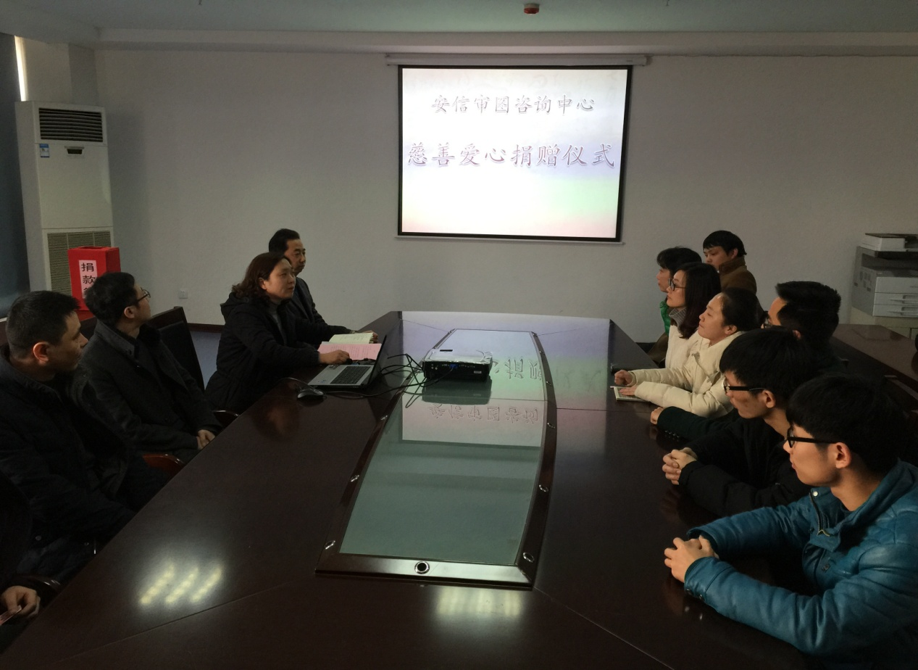
“爱心点燃希望，捐赠传递真情”， 2月24日下午，由我市住建局组织开展的一年一度 “慈善爱心捐赠”的活动在我中心如期举行。我中心全体领导干部及职工参与了此次捐赠仪式，随后，在书记的主持下全体领导干部及职工将饱含爱心的捐款陆续投入了捐款箱。一笔笔款项，都传递着他们对慈善事业的热情与责任。
通过此次捐赠活动，全体干部职工深刻体会到中华民族的传统美德和时代的新风。小小善举,凝成大爱,这一举动是爱心、是感动、是牵挂,彰显了人性的光辉、文明单位的风采、社会的进步。希望全体干部职工携起手来,奋发进取、敢于奉献、扎实工作,汇聚爱的正能量。
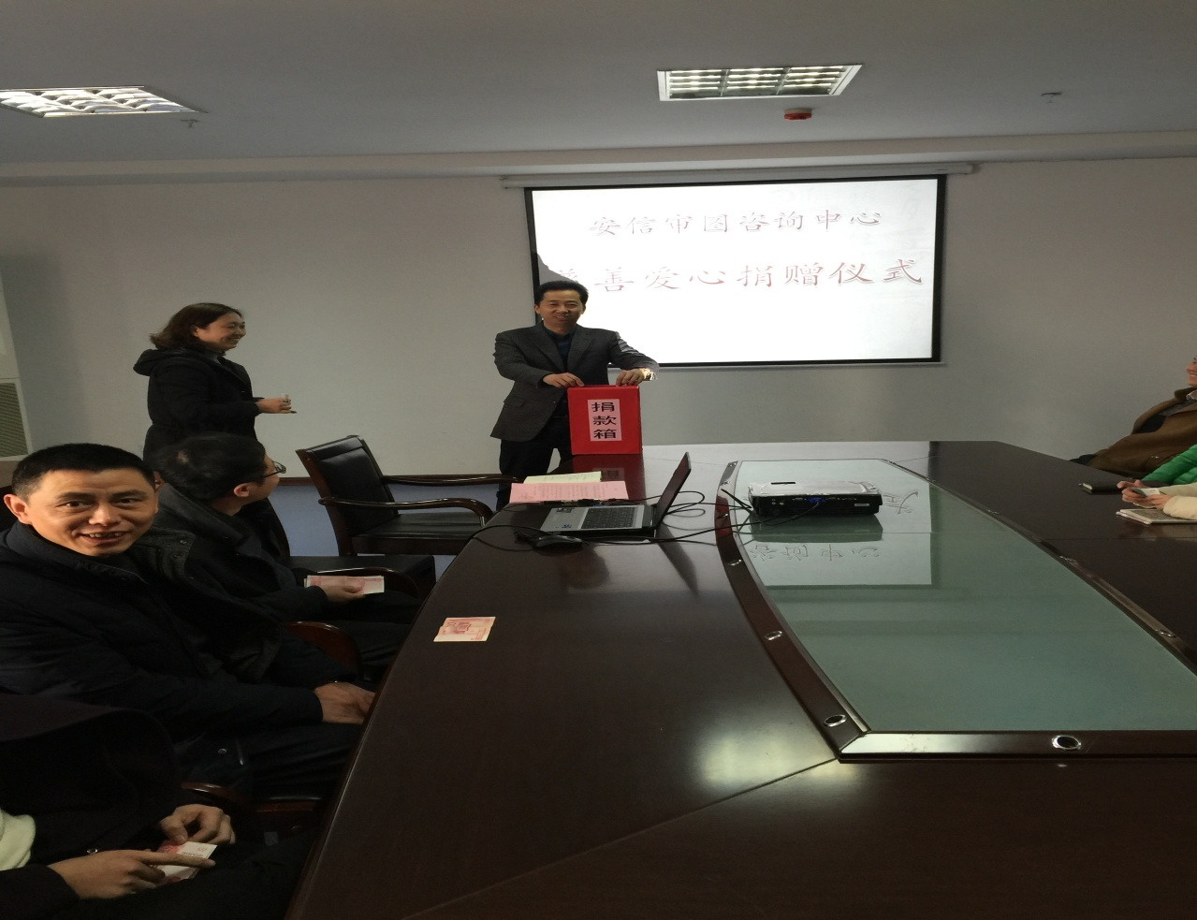

丹阳市抗震办公室
丹阳市安信审图咨询中心
2015年2月25日

